**杨氏模量实验报告**

姓名：胡博浩 学号：2212998组别：k座号：11学院及专业：网络空间安全学院工科实验班 实验日期:5月30日星期二上午

**一、实验目的**

1. 用伸长法测定金属丝的杨氏模量。

2. 了解望远镜尺组的结构及使用方法。

3. 掌握用光杠杆放大原理测量微小长度变化量的方法。

4. 学习用对立影响法消除系统误差的思想方法。

5. 学习用环差法处理数据。

**二、实验原理**

1. 测量原理

若长为 $L$、截面积为 $S$ 的均匀金属丝，在其长度方向上施加作用力F使其伸长 $ΔL$，根据胡克定律：在弹性限度范围内，正应力 $F/S$（单位面积上的垂直作用力）与线应变 $ΔL/L$（金属丝的相对伸长）成正比，即

$$\frac{F}{S}=E\frac{ΔL}{L}$$

其中的比例系数E即为该金属丝的杨氏模量，上式可改写为

$$E=\frac{FL}{SΔ_{L}}$$

由于F、S以及L比较容易测量，由于金属的杨氏模量一般较大，因此， $ΔL$ 是一个微小的长度变化，很难用普通测量长度的仪器将它测准，因此我们使用光杆杆放大原理将它测准。

1. 光杠杆放大原理

光杠杆两个前足尖放在弹性模量测定仪的固定平台上，而后足尖放在待测金属丝的测量端面上。金属丝受力产生微小伸长时，光杠杆绕前足尖转动一个微小角度，从而带动光杠杆反射镜转动相应的微小角度，这样标尺的像在光杠杆反射镜和调节反射镜之间反射，便把这一微小角位移放大成较大的线位移。

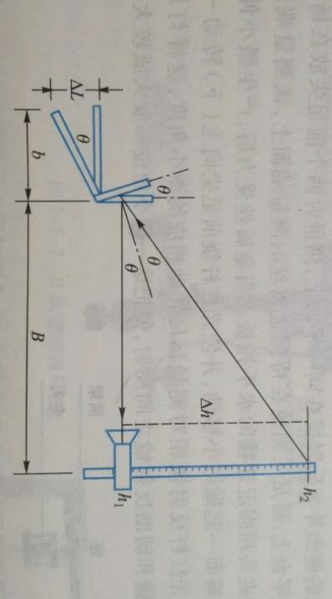

当钢丝的长度发生变化时，光杠杆镜面的竖直度必然要发生改变。那么改变后的镜面和改变前的镜面必然有一个角度差，用θ来表示这个角度差。本实验使用的是二次放大测量。从下图我们可以看出：

$△L=b·tanθ=bθ$，

式中b为光杠杆前后足距离，称为光杠杆常数。

设放大后的钢丝伸长量为△h，由图中几何关系有：

$$△h=8bθ$$

故： $△L=\frac{bΔh}{8B}$

代入计算式，即可得下式： $E=\frac{32BLmg}{πD^{2}b△h}$

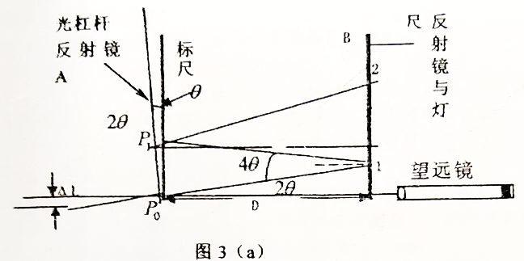

式中D为钢丝直径，变量D（使用螺旋测微器测量）、F（通过所加砝码质量计算）、H、△h（直接读数）、b（使用游标卡尺测量）、L就是所要测量的目标物理量。根据该公式便可计算杨氏模量。

三、**实验内容**

1. 调节伸长仪和光杠杆使之达到备用状态；

移动望远镜尺组，使标尺距平面镜略大于最短视距 ；调节望远镜的高度及方向，使其与平面镜等高，且其瞄准方向应对正欲观测目标（反射镜中标尺的像）；

以灯光照明标尺，参考望远镜调节及使用方法，迅速准确地找到标尺的像，使成像清晰，且应使分划板准线所对应的标尺刻度数略低于望远镜轴线所在的刻度读数。（即使平面镜略呈前倾，相应的后足略高出水平面，但反射镜面仍与光杠杆三足尖所成的平面垂直。）

1. 观察像移：

依次按等时间间隔（2分钟左右）递加砝码1个，记下相应的读数hi，直至5个；然后仍按等时间间隔逐次递减砝码，记下相应的读数hi‘，取两组读数的平均值 ${\overline{h}}_{i}=\frac{h_{i}+h_{i}^{'}}{2}$ 作为相应的测量值。这样做的目的是：以对立影响法消除或减弱金属丝弹性滞后效应及小圆柱与平台间可能的机械摩擦带来的影响。

1. 以米尺测L及B各一次，以千分尺在金属丝不同部位的互垂方向上测直径D六次；
2. 测光杠杆常数b。方法是将光杠杆放在平纸上，轻印三足尖之痕迹，然后以游标卡尺测量印痕间距离一次。

**四、注意事项**

1. 保持光学镜面清洁，不得用手触摸，镜面有灰尘时，应以软毛刷轻拭，且用毕后应盖好物镜罩；

2. 调节望远镜时，动作要轻，且尽量不靠微动手轮瞄准目标，伸长仪及望远镜尺组应避免撞击和剧烈震动；

3. 应保护光杠杆刀刃、足尖及平面镜，严禁磕碰和跌落；其固定螺丝不得旋得过紧，以防平面镜变形；

4. 测像移过程中不得碰动仪器的任何部位，且加减砝码时动作要轻，防止砝码托摆动，以提高测量精度。

**五、数据处理**

1. 测量数据

|  |  |  |  |  |  |  |
| --- | --- | --- | --- | --- | --- | --- |
| 次数 | 拉力示数/kg | 标尺读数/cm | | | 环差值/cm | |
| 减载 | 加载 | 平均 | Ni | 平均值 |
| 0 | 3 | 3.29 | 3.95 | 3.62 | 3.13 | 3.09 |
| 1 | 4 | 3.82 | 4.70 | 4.26 |
| 2 | 5 | 4.41 | 5.22 | 4.82 | 3.10 |
| 3 | 6 | 5.04 | 5.85 | 5.45 |
| 4 | 7 | 5.63 | 6.61 | 6.12 | 3.06 |
| 5 | 8 | 6.40 | 7.10 | 6.75 |
| 6 | 9 | 7.00 | 7.72 | 7.36 | 3.10 |
| 7 | 10 | 7.54 | 8.21 | 7.88 |
| 8 | 11 | 8.20 | 8.90 | 8.55 | 3.04 |
| 9 | 12 | 8.81 | 9.50 | 9.16 |

L=37.82cm B=72.31cm b=4.26cm

直径D：

|  |  |  |  |  |  |  |  |
| --- | --- | --- | --- | --- | --- | --- | --- |
| n | 1 | 2 | 3 | 4 | 5 | 6 | 平均 |
| D/mm | 0.814 | 0.818 | 0.816 | 0.817 | 0.815 | 0.815 | 0.816 |

1. 测量标准值

根据公式

$$E=\frac{32BLF}{πD^{2}b△h}$$

代入数据得E= $1.557×{10}^{11}Pa$

1. 不确定度计算

（1）Δh与D的不确定度

D与Δh多次测量，因此为合成不确定度。

①由于



$μ_{BΔh}=\frac{0.01cm}{\sqrt{3}}$ ≈0.006cm

故 $μ_{Δh}=\sqrt{μ_{AΔh}^{2}+μ_{BΔh}^{2}}$ =0.019cm

②由于



$μ_{BD}$ = $\frac{0.001mm}{\sqrt{3}}$ ≈0.0006mm

故 $μ_{D}$ = $\sqrt{μ_{AD}^{2}+μ_{BD}^{2}}$ =0.0008mm

（2）L、B、b的不确定度

L、B、b皆为单次测量，不确定度为B类不确定度。我们直接根据实验用具确定

$μ_{L}=\frac{0.5mm}{3}=0.17mm$ $μ_{B}=\frac{0.5mm}{3}=0.17mm$ $μ_{b}=0.02mm$

（3）计算不确定度UE

得到UE=0.010 $×{10}^{11}Pa$

1. 最终结果

**六、思考题**

1. 本实验中，哪两个量的测量误差值最大？在测量和数据处理中采取了什么措施？

测量误差值最大的是金属丝直径和金属丝的伸长量。

采取的措施：

（1）仪器校准：在进行实验之前，对使用的测量仪器进行了准确的校准。

（2）多次测量取平均值：进行多次重复测量可以减少随机误差的影响。

（3）数据处理：通过对立影响法消除减弱金属丝弹性滞后效应。

（4）放大测量：采用放大法测量，以提高实验精度。

（5）测量时等示数稳定再测量，从而减小误差。